Secretaria da Agricultura, Pecuária e Irrigação

Departamento de Defesa Agropecuária
Divisão de Controle e Informações Sanitárias
Seção de Epidemiologia e Estatística

Informativo Semanal de Vigilância - Notificações 2018
Semana Epidemiológica 09
Supervisões Regionais que não informaram: Soledade.
Line | Município | Código IBGE | N° do FORM IN | Principal espécie afetada | Diagnóstico presuntivo | Data da investigação | Diagnóstico conclusivo | Solicitada Retificação? | 17. Nome do Veterinário
1 | Montenegro | 4312401 | 0088 | Equinos | Síndrome nervosa | 19/02/2018 | Pendente - Aguardando Lab. | Não | RAFAEL SILVA ALVES
2 | Nova Candelária | 4313011 | 0040 | Suínos | Septicemia | 23/02/2018 | Septicemia | Não | FERNANDO JAIR KARVACKI REMPEL
3 | Casca | 4304903 | 0069 | Galinhas | Onfalite | 27/02/2018 | Onfalite | Não | THIAGO MOTTER ALBERTI
4 | Cachoeirinha | 4313103 | 0005 | Equinos | Anemia Infecciosa Equina | 08/02/2018 | Pendente - ag. confirmatório | Não | JULIO CESAR CORINO
5 | Passo Fundo | 4314100 | 0020 | Galinhas | Enterite | 26/02/2018 | Enterite | Sim | DAIANE CELLANT
6 | Campinas do Sul | 4303806 | 0017 | Galinhas | Estresse Térmico (calor) | 19/02/2018 | Estresse Térmico (calor) | Sim | LUCIANA DE ARAUJO BORBA
7 | Barão | 4301651 | 0018 | Galinhas | Colibacilose | 21/02/2018 | Colibacilose | Sim | JEFERSON BARCELOS MORAIS
8 | Barão | 4301651 | 0017 | Galinhas | Onfalite | 24/05/2017 | Onfalite | Não | CARLOS ALBERTO FREITAS
9 | Ernestina | 4307054 | 0001 | Bovinos | Tuberculose | 21/02/2018 | Tuberculose | Sim | MARCOS PAULO DAMAREN BORGES
10 | Tupandi | 4322251 | 0041 | Galinhas | Colibacilose | 21/02/2018 | Colibacilose | Sim | REGIS DAMIAO SCARAMUSSA
11 | Pinheiro Machado | 4314506 | 0005 | Bovinos | Síndrome Nervosa | 20/02/2018 | Pendente - Aguardando Lab. | Sim | ROSÂNGELA ROSA MACHADO
12 | Ciríaco | 4305504 | 0031 | Bovinos | Brucelose | 20/02/2018 | Brucelose | Não | ANDRESSA RODRIGUES REGINATTO
13 | São Francisco de Assis | 4318101 | 006 | Bovinos | Intoxicação por Senecio spp. | 22/02/2018 | Pendente - Aguardando Lab. | Não | JOSÉ VITOR MARCON PIAZER
14 | São Francisco de Assis | 4318101 | 005 | Equinos | Mormo | 15/02/2018 | Pendente - ag. confirmatório | Sim | ANDRE LUIS VIELMO VESCONVI
15 | Ibirapuitã | 4309951 | 0009 | Galinhas | Salmonella typhimurium | 20/02/2018 | Salmonella typhimurium | Sim | LUCAS NEUMAIER ALVES
16 | Tupandi | 4322251 | 0042 | Galinhas | Colibacilose | 21/02/2018 | Colibacilose | Sim | REGIS DAMIAO SCARAMUSSA
17 | Vista Alegre do Prata | 4323606 | 0048 | Bovinos | Brucelose | 21/02/2018 | Brucelose | Sim | ADRIANE MARTINI STRAPASSÃO
18 | Ciríaco | 4305504 | 0030 | Bovinos | Tuberculose | 19/02/2018 | Tuberculose | Sim | ANDRESSA RODRIGUES REGINATTO
19 | Júlio de Castilhos | 4311205 | 0015 | Ovinos | Ectima Contagioso | 28/02/2018 | Pendente - Aguardando Lab. | Sim | JOSÉ VITOR MARCON PIAZER
20 | Vila Flores | 4323309 | 0023 | Bovinos | Brucelose | 16/02/2018 | Brucelose | Sim | MELISSA BRUM RIES
21 | Pelotas | 4314407 | 0089 | Bovinos | Tuberculose | 28/02/2018 | Tuberculose | Não | JACQUELINE DE HOLLEBEN C. FADRIQUE
22 | São Gabriel | 4318309 | 0095 | Abelhas | Intoxicação | 22/02/2018 | Pendente - Aguardando Lab. | Sim | BRUNELE WEBER CHAVES
23 | Ibiraiaras | 4309902 | 0008 | Galinhas | Onfalite | 28/02/2018 | Onfalite | Sim | FABIO DE JESUS MONTEIRO DE BARROS
24 | Muliterno | 4312625 | 0008 | Galinhas | Refugagem | 27/02/2018 | Refugagem | Não | ANDRESSA RODRIGUES REGINATTO
25 | Protásio Alves | 4315172 | 0031 | Suínos | Refugagem | 28/02/2018 | Refugagem | Não | ESTELA DE ALMEIDA
26 | Fagundes Varela | 4307864 | 0027 | Bovinos | Tuberculose | 27/02/2018 | Tuberculose | Não | MELISSA BRUM RIES
27 | Vila Flores | 4323309 | 0022 | Galinhas | Colibacilose | 04/08/2017 | Colibacilose | Não | IVAN RICARDO WETZEL
28 | Nova Prata | 4313300 | 0020 | Bovinos | Brucelose | 01/03/2018 | Brucelose | Não | ESTELA DE ALMEIDA
29 | Cotiporã | 4305959 | 0006 | Bovinos | Brucelose | 01/03/2018 | Brucelose | Não | MELISSA BRUM RIES

Ocorrências Atendidas pelo SVO- RS.
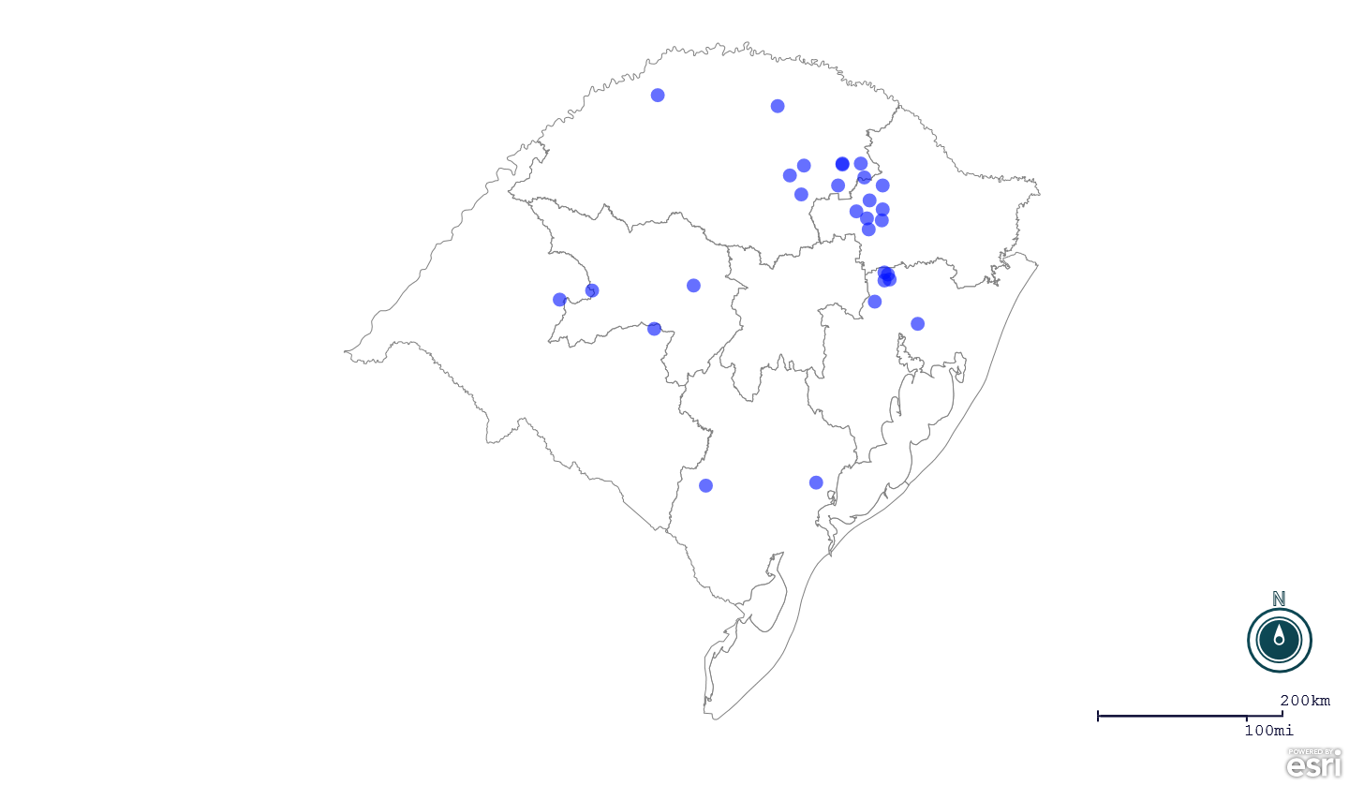
Seção de Epidemiologia e Estatística-SEE.

Seção de Epidemiologia e Estatística-SEE. Seção de Epidemiologia e Estatística-SEE contatos: epidemiologia@agricultura.rs.gov.br; fone: (51) 3288-6398 ou (51) 3288-6385.

